Chiesa di SS. Bartolomeo, Romualdo e Girolamo ubicata a FABRIANO

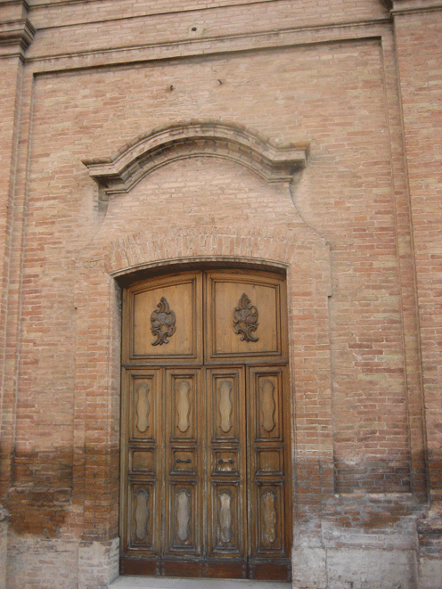
La Chiesa di SS. Bartolomeo, Romualdo e Girolamo è ubicata in pieno centro storico di Fabriano: se ne ignora l’esatto anno di costruzione, mentre il Monastero annesso, occupato dalle Monache Cappuccine, risalirebbe all’anno 1100.

la Chiesa, sulla base delle notizie in possesso delle Monache, risulta destinata a funzioni parrocchiali sin dal 1350; attualmente è officiata da un sacerdote diocesano.

In data 30.1.1999 è stato sottoscritto l’atto con la quale la Prefettura ha concesso in uso la Chiesa alle Monache Clarisse Cappuccine.

Danneggiata dagli eventi sismici del 26 settembre 1997, la Chiesa è stata in buona parte restaurata con i fondi stanziati nei piani di intervento della Regione Marche per un importo di € 405.056,88, destinati principalmente al restauro delle coperture e di una parte dell’interno.
Foto 1: Chiesa di S. Bartolomeo, Romualdo e Girolamo – portale esterno

La Prefettura di Ancona ha invece provveduto, con i fondi del FEC, a recuperare nell’anno 2005, gli affreschi e delle decorazioni a tempera, per un importo di € 10.562,98, su progetto della Soprintendenza per il Patrimonio Storico e Artistico di Urbino.

La Prefettura ha inoltre trasmesso, nell’anno 2007, per il relativo finanziamento, al Ministero dell’Interno - Direzione Centrale dell’Amministrazione del F.E.C - AREA III, un progetto per il restauro dell’organo storico della Chiesa, a seguito della perizia di spesa di € 56.046,12 redatta dalla Soprintendenza per il Patrimonio Storico e Artistico di Urbino.

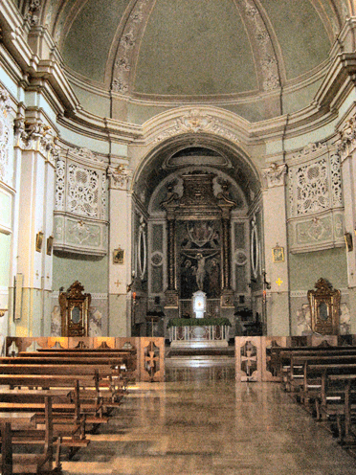
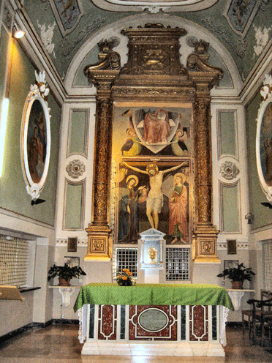

Foto 2: Chiesa di S. Bartolomeo, Romualdo e Girolamo - interno
Foto 3: Chiesa di S. Bartolomeo, Romualdo e Girolamo – particolare dell’altare Maggiore

